Huvudmän 2016
Huvudmän Jämförelse mellan alla verksamheter

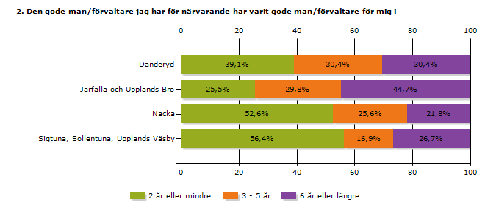
 | Danderyd | Järfälla och Upplands Bro | Nacka | Sigtuna, Sollentuna, Upplands Väsby | Värmdö och Vaxholm
2 år eller mindre | 39,1% | 25,5% | 52,6% | 56,4% | 0%
3 - 5 år | 30,4% | 29,8% | 25,6% | 16,9% | 0%
6 år eller längre | 30,4% | 44,7% | 21,8% | 26,7% | 0%

3. Ta ställning till följande påståenden:

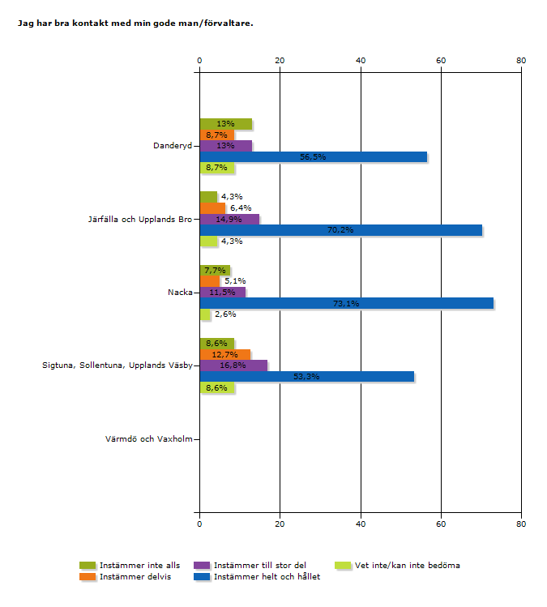

 | Danderyd | Järfälla och Upplands Bro | Nacka | Sigtuna, Sollentuna, Upplands Väsby | Värmdö och Vaxholm
Instämmer inte alls | 13% | 4,3% | 7,7% | 8,6% | 0%
Instämmer delvis | 8,7% | 6,4% | 5,1% | 12,7% | 0%
Instämmer till stor del | 13% | 14,9% | 11,5% | 16,8% | 0%
Instämmer helt och hållet | 56,5% | 70,2% | 73,1% | 53,3% | 0%
Vet inte/kan inte bedöma | 8,7% | 4,3% | 2,6% | 8,6% | 0%
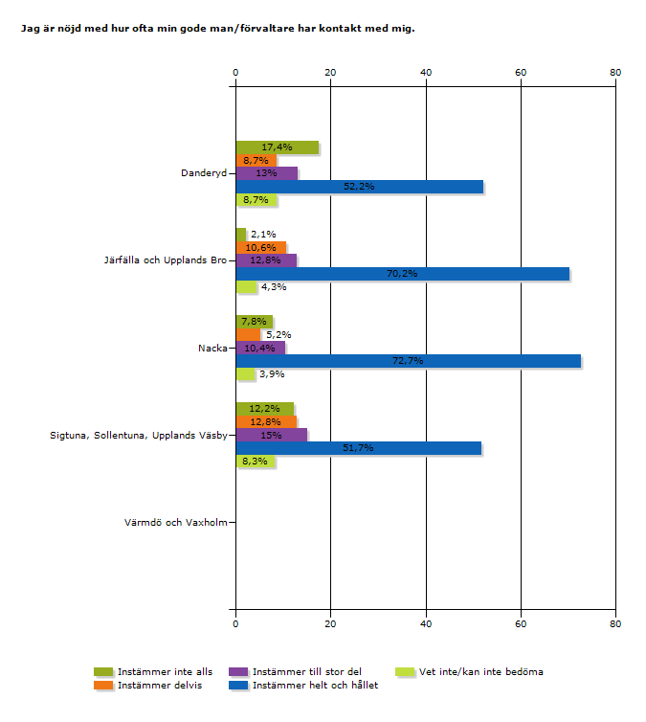
 | Danderyd | Järfälla och Upplands Bro | Nacka | Sigtuna, Sollentuna, Upplands Väsby | Värmdö och Vaxholm
Instämmer inte alls | 17,4% | 2,1% | 7,8% | 12,2% | 0%
Instämmer delvis | 8,7% | 10,6% | 5,2% | 12,8% | 0%
Instämmer till stor del | 13% | 12,8% | 10,4% | 15% | 0%
Instämmer helt och hållet | 52,2% | 70,2% | 72,7% | 51,7% | 0%
Vet inte/kan inte bedöma | 8,7% | 4,3% | 3,9% | 8,3% | 0%

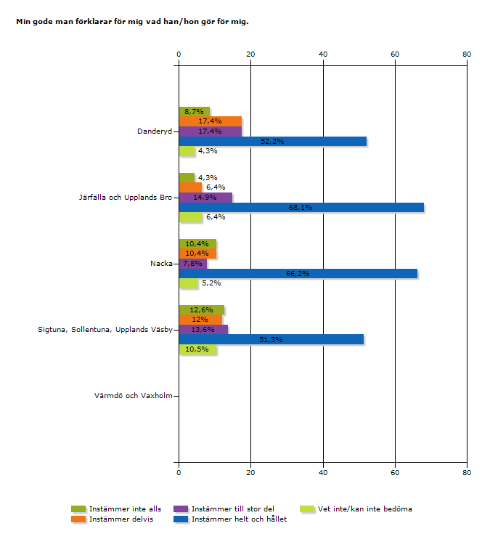
 | Danderyd | Järfälla och Upplands Bro | Nacka | Sigtuna, Sollentuna, Upplands Väsby | Värmdö och Vaxholm
Instämmer inte alls | 8,7% | 4,3% | 10,4% | 12,6% | 0%
Instämmer delvis | 17,4% | 6,4% | 10,4% | 12% | 0%
Instämmer till stor del | 17,4% | 14,9% | 7,8% | 13,6% | 0%
Instämmer helt och hållet | 52,2% | 68,1% | 66,2% | 51,3% | 0%
Vet inte/kan inte bedöma | 4,3% | 6,4% | 5,2% | 10,5% | 0%

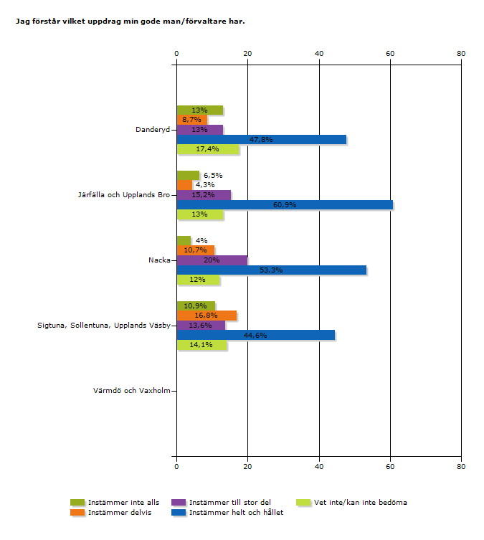
 | Danderyd | Järfälla och Upplands Bro | Nacka | Sigtuna, Sollentuna, Upplands Väsby | Värmdö och Vaxholm
Instämmer inte alls | 13% | 6,5% | 4% | 10,9% | 0%
Instämmer delvis | 8,7% | 4,3% | 10,7% | 16,8% | 0%
Instämmer till stor del | 13% | 15,2% | 20% | 13,6% | 0%
Instämmer helt och hållet | 47,8% | 60,9% | 53,3% | 44,6% | 0%
Vet inte/kan inte bedöma | 17,4% | 13% | 12% | 14,1% | 0%

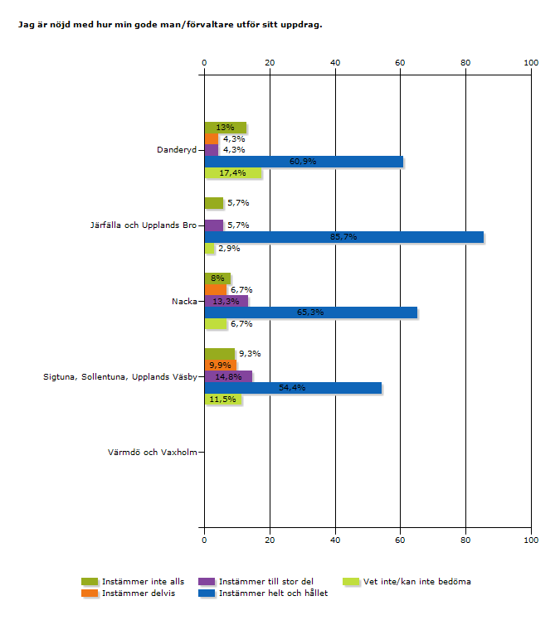
 | Danderyd | Järfälla och Upplands Bro | Nacka | Sigtuna, Sollentuna, Upplands Väsby | Värmdö och Vaxholm
Instämmer inte alls | 13% | 5,7% | 8% | 9,3% | 0%
Instämmer delvis | 4,3% | 0% | 6,7% | 9,9% | 0%
Instämmer till stor del | 4,3% | 5,7% | 13,3% | 14,8% | 0%
Instämmer helt och hållet | 60,9% | 85,7% | 65,3% | 54,4% | 0%
Vet inte/kan inte bedöma | 17,4% | 2,9% | 6,7% | 11,5% | 0%

4. Egna kommentarer

Nacka

Svar
- Ibland godeman lyssnar inte på mig
- gode man måste prata mer med Migrationsverket angående asylprocessen, jag är här i Sverige ett år och har inte haft utredningssamtal
- jag har ingen socialsekreterare
Han borde höra av sig oftare och tala om vad han gör.
Han kontaktar mig bara när det är möten med andra myndigheter. Den förra gode mannen visade med intresse.
Hej
tack så mycket för att ni bryr e om oss.
Hon är en duktig kvinna, hon är bra på alla vis
Jag har inte nöjd, med min gode man och jag förstår inte vilket uppdrag han gör för mig...
Jag bestämmer själv.
Jag har svårt att förstå vad uppdraget "god man" betyder. Min god man hjälper mig att bestämma svåra saker, jag får beskrivet vad jag kan välja mellan. Det funkar bra.
Jag får besök varje månad av min gode man. Han sköter sitt uppdrag med stor omsorg.
Jag försökte byta god man men det fick jag inte. Det var inte bra.!
Jag har haft stora problem med min tidigare god man som jag blev av med efter mycket bråk, krångel och många sömnlösa nätter.
jag har kontakt med gode man sen juni 2016
Jag sköter det mesta arbetet själv, eftersom jag är jourmamma. Gode mannen gör ingenting just nu men är ändå en viktig kontaktperson för vår ensamkommande pojke. De talar delvis samma språk. Däremot har vi haft en del problem, pga kulturella skillnader och värderingar, t.ex vad gäller sjukvård, psykiatrisk behandling och religion.
Jag tycker jättebra om min gode man därför hon ta hand om mig perfekt.
Jag är inte nöjd med min god man. För att hon kommer aldrig till mig, jag vill byta min god man till en annan. Jag kan ha henne men hon måste bli bättre för hon hjälper mig inte på det sätt jag önskar för tillfället.
min pappa är god man för mig
Till all belåtenhet gällande min gode man

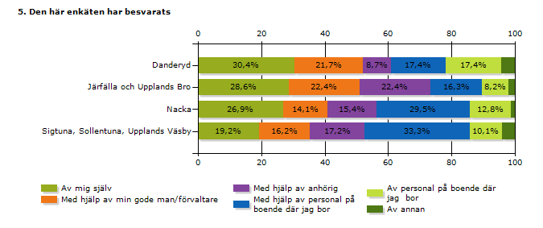
 | Danderyd | Järfälla och Upplands Bro | Nacka | Sigtuna, Sollentuna, Upplands Väsby | Värmdö och Vaxholm
Av mig själv | 30,4% | 28,6% | 26,9% | 19,2% | 0%
Med hjälp av min gode man/förvaltare | 21,7% | 22,4% | 14,1% | 16,2% | 0%
Med hjälp av anhörig | 8,7% | 22,4% | 15,4% | 17,2% | 0%
Med hjälp av personal på boende där jag bor | 17,4% | 16,3% | 29,5% | 33,3% | 0%
Av personal på boende där jag bor | 17,4% | 8,2% | 12,8% | 10,1% | 0%
Av annan | 4,3% | 2% | 1,3% | 4% | 0%

